淡江時報 第 977 期
藝行50開幕 贈畫典藏
學校要聞
【記者陳照宇淡水校園報導】文錙藝術中心舉辦的「藝行50-師大藝術系54級美展」於5日上午在文錙展覽廳開幕，這是國立臺灣師範大學藝術系54級畢業50週年紀念展，由25位藝術家參展，本校校長張家宜、真理大學校長林文昌，以及國立臺灣師範大學藝術系54級的指導老師梁秀中和羅芳出席與會，現場近60人大家齊聚一堂，分享創作歷程。

張校長致詞恭賀展覽順利外，現場並接受陳升榮、劉昆文、顏素華和陳武漢4位參展人捐贈的「舐犢情深」、「同歡共舞」、「牡丹」、「萬重山」4幅畫作，以表達感謝之意。文錙中心秘書顏孜芸表示：「這4幅畫作將列入本校典藏，並視展覽主題擇期展出。」

還沒有去看展嗎？本次展覽舉行至27日止，歡迎全校師生前往觀賞張俊傑、何懷碩共25位藝術家的油畫、版畫、書法、水墨畫、水彩畫等多元類型的110件平面創作。
2015/10/11

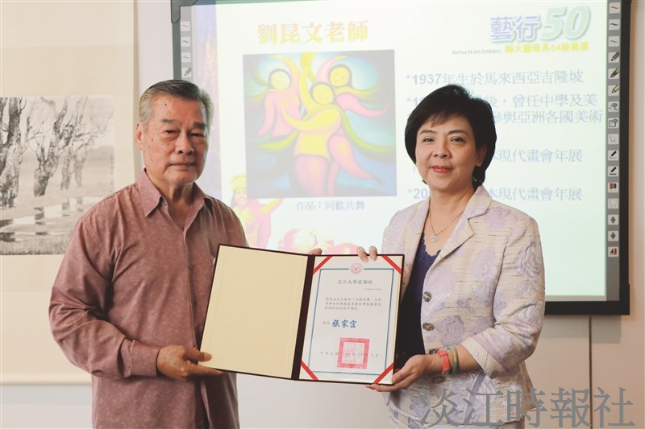
藝行50展覽於5日開幕，參展人劉昆文（左）贈畫作「同歡共舞」，感謝本校協助辦展，由校長張家宜（右）頒贈感謝狀。（圖／文錙藝術中心提供）

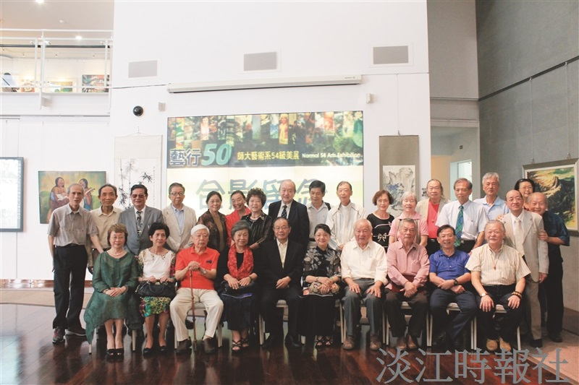
文錙藝術中心舉辦的「藝行50-師大藝術系54級美展」於5日上午在文錙展覽廳開幕，這是國立臺灣師範大學藝術系54級畢業50週年紀念展，由25位藝術家參展。（圖／文錙藝術中心提供）

